
О внесении изменений и дополнений в постановление Правительства Республики Казахстан от 15 декабря 2011 года № 1539 "О ведомственных наградах некоторых государственных органов, входящих в структуру Правительства Республики Казахстан"
Постановление Правительства Республики Казахстан от 21 апреля 2020 года № 233.
Правительство Республики Казахстан ПОСТАНОВЛЯЕТ:
1. Внести в постановление Правительства Республики Казахстан от 15 декабря 2011 года № 1539 "О ведомственных наградах некоторых государственных органов, входящих в структуру Правительства Республики Казахстан" (САПП Республики Казахстан, 2012 г., № 8, ст. 159) следующие изменения и дополнения:
1) в Правилах награждения ведомственными наградами (лишения ведомственных наград) некоторых государственных органов, входящих в структуру Правительства Республики Казахстан, утвержденных указанным постановлением:
в разделе "3. Основания награждения ведомственными наградами":
подраздел "Медаль "Қазақстан Республикасының Қорғаныс және аэроғарыш өнеркәсібін дамытуға қосқан үлесі үшін" изложить в следующей редакции:
"Медаль "Қазақстан Республикасының қорғаныс өнеркәсібін дамытуға қосқан үлесі үшін":
27-1. Медалью "Қазақстан Республикасының қорғаныс өнеркәсібін дамытуға қосқан үлесі үшін" награждаются работники, ветераны и иные лица, безупречно проработавшие в системе оборонной промышленности не менее 10 лет, за образцовое исполнение служебных обязанностей, высокое качество выполняемых заданий, инициативу, творческую активность, продолжительную и безупречную службу, достижение высоких показателей в профессиональной деятельности, особые заслуги и другие достижения в работе.
В исключительных случаях этой медалью награждаются работники за выполнение заданий особой важности и сложности, а также другие достижения в работе.";
2) в перечне и описаниях ведомственных наград некоторых государственных органов, входящих в структуру Правительства Республики Казахстан, утвержденных указанным постановлением:
в разделе "1. Перечень ведомственных наград некоторых государственных органов, входящих в структуру Правительства Республики Казахстан":
в подразделе "Медали":

пункт 1-1 изложить в следующей редакции:
"1-1. Министерства цифрового развития, инноваций и аэрокосмической промышленности Республики Казахстан":
"Ғарыш саласын дамытуға қосқан үлесі үшін".";
дополнить пунктом 1-2 следующего содержания:
"1-2. Министерства индустрии и инфраструктурного развития Республики Казахстан":
1) "Қазақстан Республикасының қорғаныс өнеркәсібін дамытуға қосқан үлесі үшін";
в подразделе "Нагрудные знаки":
пункт 10-1 изложить в следующей редакции:
"10-1. Министерства информации и общественного развития Республики Казахстан":
"Ақпарат саласының үздігі".";
дополнить пунктом 10-2 следующего содержания:
"10-2. Министерства цифрового развития, инноваций и аэрокосмической промышленности Республики Казахстан":
"Үздік байланысшы".";
в разделе "2. Описания ведомственных наград некоторых государственных органов, входящих в структуру Правительства Республики Казахстан (далее - описания):":
подраздел "Медали "Министерства оборонной и аэрокосмической промышленности Республики Казахстан" изложить в следующей редакции:
"Медаль "Министерства цифрового развития, инноваций и аэрокосмической промышленности"
"Ғарыш саласын дамытуға қосқан үлесі үшін" (приложение 1-2)
Медаль "Ғарыш саласын дамытуға қосқан үлесі үшін" изготавливается из латуни в форме круга диаметром 32 мм. На лицевой стороне медали в верхней части расположены стилизованные изображения орбит спутников, образующих очертание "Шанырака". В нижней части изображен земной шар с очертаниями карты Казахстана.
По окружности выгравированы надписи – "Қазғарыш" (на государственном языке), "Қазақстан Республикасы" (на государственном языке) и выступающий кант. Надписи разделены звездой и точками.
На оборотной стороне медали по центру расположена надпись "Ғарыш саласын дамытуға қосқан үлесі үшін", по краям расположен национальный орнамент.
Все изображения и надписи на медали выпуклые. Медаль с помощью ушка и кольца соединяется с шестиугольной колодкой шириной 32 мм и высотой 50 мм, обтянутой муаровой лентой голубого цвета с двумя полосами синего цвета. Колодка изготовлена из латуни.
Медаль при помощи булавки с визорным замком крепится к одежде.";
дополнить подразделом следующего содержания:
"Медаль Министерства индустрии и инфраструктурного развития Республики Казахстан
"Қазақстан Республикасының қорғаныс өнеркәсібін дамытуға қосқан үлесі үшін" (приложение 1-3)
Медаль "Қазақстан Республикасының қорғаныс өнеркәсібін дамытуға қосқан үлесі үшін" изготавливается в форме ровного правильного круга диаметром 32 мм.
На лицевой стороне медали выгравированы изображения корабля, самолета, танка и реактивной системы залпового огня. В центре медали изображена карта Республики Казахстан, на которой выделены столица Казахстана "Нұр-Сұлтан" и орел под солнцем. Основа изготовлена из сплава серебра.
По окружности на светло-голубом фоне расположена надпись "Қазақстан Республикасының қорғаныс өнеркәсібін дамытуға қосқан үлесі үшін".
На оборотной стороне медали по окружности изображен национальный орнамент с надписью по центру "Қазақстан Республикасының қорғаныс өнеркәсібін дамытуға қосқан үлесі үшін".
Медаль при помощи ушка и кольца соединяется с шестиугольной колодкой шириной 32 мм и высотой 50 мм, обтянутой муаровой лентой синего цвета с двумя полосками желтого цвета.
Медаль при помощи булавки с визорным замком крепится к одежде.";
подраздел "Нагрудные знаки Министерства информации и коммуникаций Республики Казахстан" изложить в следующей редакции:
"Нагрудный знак "Министерства информации и общественного развития Республики Казахстан"
"Ақпарат саласының үздігі" (приложение 60)
Нагрудный знак "Ақпарат саласының үздігі" изготавливается из металла золотистого цвета в форме круга диаметром 35 мм.
Внутри круга изображен рулон развернутой бумаги, на бумаге изображение пера и размещен национальный орнамент. На оборотной стороне нагрудного знака по окружности на золотистом фоне надпись "АҚПАРАТ САЛАСЫНЫҢ ҮЗДІГІ". Нагрудный знак при помощи ушка и орнамента соединяется с прямоугольной колодкой шириной 35 мм и высотой 15 мм, обтянутой муаровой лентой голубого цвета.
Нагрудный знак при помощи булавки с визорным замком крепится к одежде.";
дополнить подразделом следующего содержания:
"Нагрудный знак Министерства цифрового развития, инноваций и аэрокосмической промышленности Республики Казахстан
"Үздік байланысшы" (приложение 62)
Нагрудный знак "Үздік байланысшы" представляет собой форму круга диаметром по ширине 30,6 мм, изготовлен из металла желтого цвета (латунь). В изготовлении нагрудного знака используются эмали голубого, белого, зеленого цветов.
На лицевой стороне нагрудного знака в центре на белом фоне изображены зеленым цветом рельеф карты Республики Казахстан, желтым цветом телевизионная вышка и концентрические круги радиоволн. На средней окружности нагрудного знака на голубом фоне размещены надписи желтым цветом "ҮЗДІК БАЙЛАНЫСШЫ", "ҚАЗАҚСТАН". На внешней обрамляющей окружности нагрудного знака нанесены радиальные рельефные насечки.
Нагрудный знак с помощью ушка и кольца соединяется с прямоугольной колодкой шириной 25 мм и высотой 15 мм, обтянутой шелковой муаровой лентой цвета Государственного Флага Республики Казахстан.
Нагрудный знак при помощи булавки с визорным замком крепится к одежде.";

приложение 1-1 к описаниям исключить;

приложение 59 к описаниям исключить;
дополнить приложением 1-3 к описаниям согласно приложению 1 к настоящему постановлению;
дополнить приложением 62 к описаниям согласно приложению 2 к настоящему постановлению.
2. Настоящее постановление вводится в действие со дня его подписания.
Премьер-Министр  Республики Казахстан | А. Мамин
Приложение 1
к постановлению Правительства
Республики Казахстан
от 21 апреля 2020 года № 233
Приложение 1-3
к описаниям
Медаль "Қазақстан Республикасының қорғаныс өнеркәсібін дамытуға қосқан үлесі үшін"

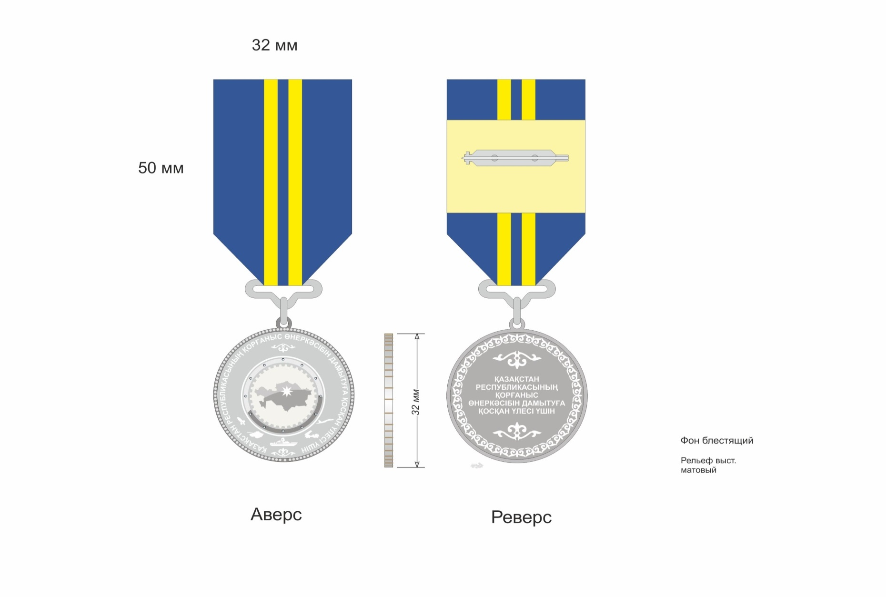

Приложение 2
к постановлению Правительства
Республики Казахстан
от 21 апреля 2020 года № 233
Приложение 62
к описаниям
Нагрудный знак "ҮЗДІК БАЙЛАНЫСШЫ"

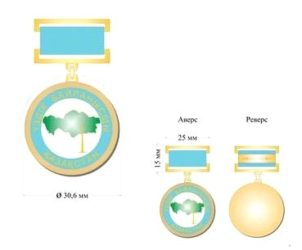

© 2012. РГП на ПХВ «Институт законодательства и правовой информации Республики Казахстан» Министерства юстиции Республики Казахстан

